Lexique

Système d'exploitation ou Operating Systeme
Y a-t-il un OS dans mon PC ?
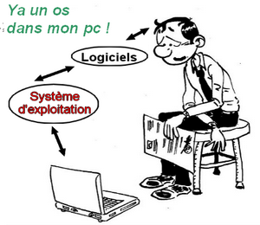

Sudo, la formule magique
Sudo, la formule magique


